Pressmeddelande 2018-09-11

Nya kapslingssystemet VX25 förenklar för skåpbyggare
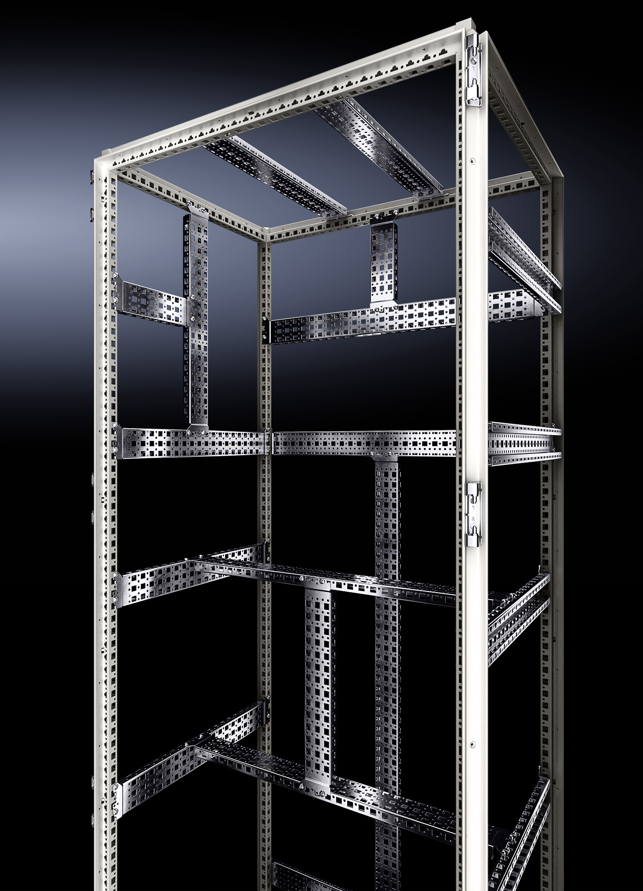
Mindre är mer. Det är filosofin bakom det nya stora kapslingssystemet VX25 från Rittal. Ett konsekvent 25 mm hålmönster i skåpen och komplett symmetri innebär att de gemensamma delarna har ökat. Det betyder i sin tur totalt färre komponenter och därmed mindre behov av lagringsutrymme hos skåpbyggare.

När skåpen byggs ihop fortsätter 25 mm hålmönstret horisontellt in i intilliggande skåp. Därmed kan, som exempel, skenor monteras över flera skåp. Det innebär att installationsutrymmet kan expanderas mycket mer flexibelt. Installationskomponenter för de vertikala ramprofilerna passar nu också i skåpens taksektion och bottenområde.

Dessa och andra ihopbyggnadsalternativ kan nu implementeras med ett 40 procent mindre utbud av stansade sektioner med eller utan monteringsflänsar. På detta sätt kan lager och logistikkostnader reduceras väsentligt.
Det nya VX25 golvskåp från Rittal bidrar till att minska komplexiteten i kapslingssystem på grund av ett konsekvent 25 mm hålmönster och fullständig symmetri.

Mer utrymme
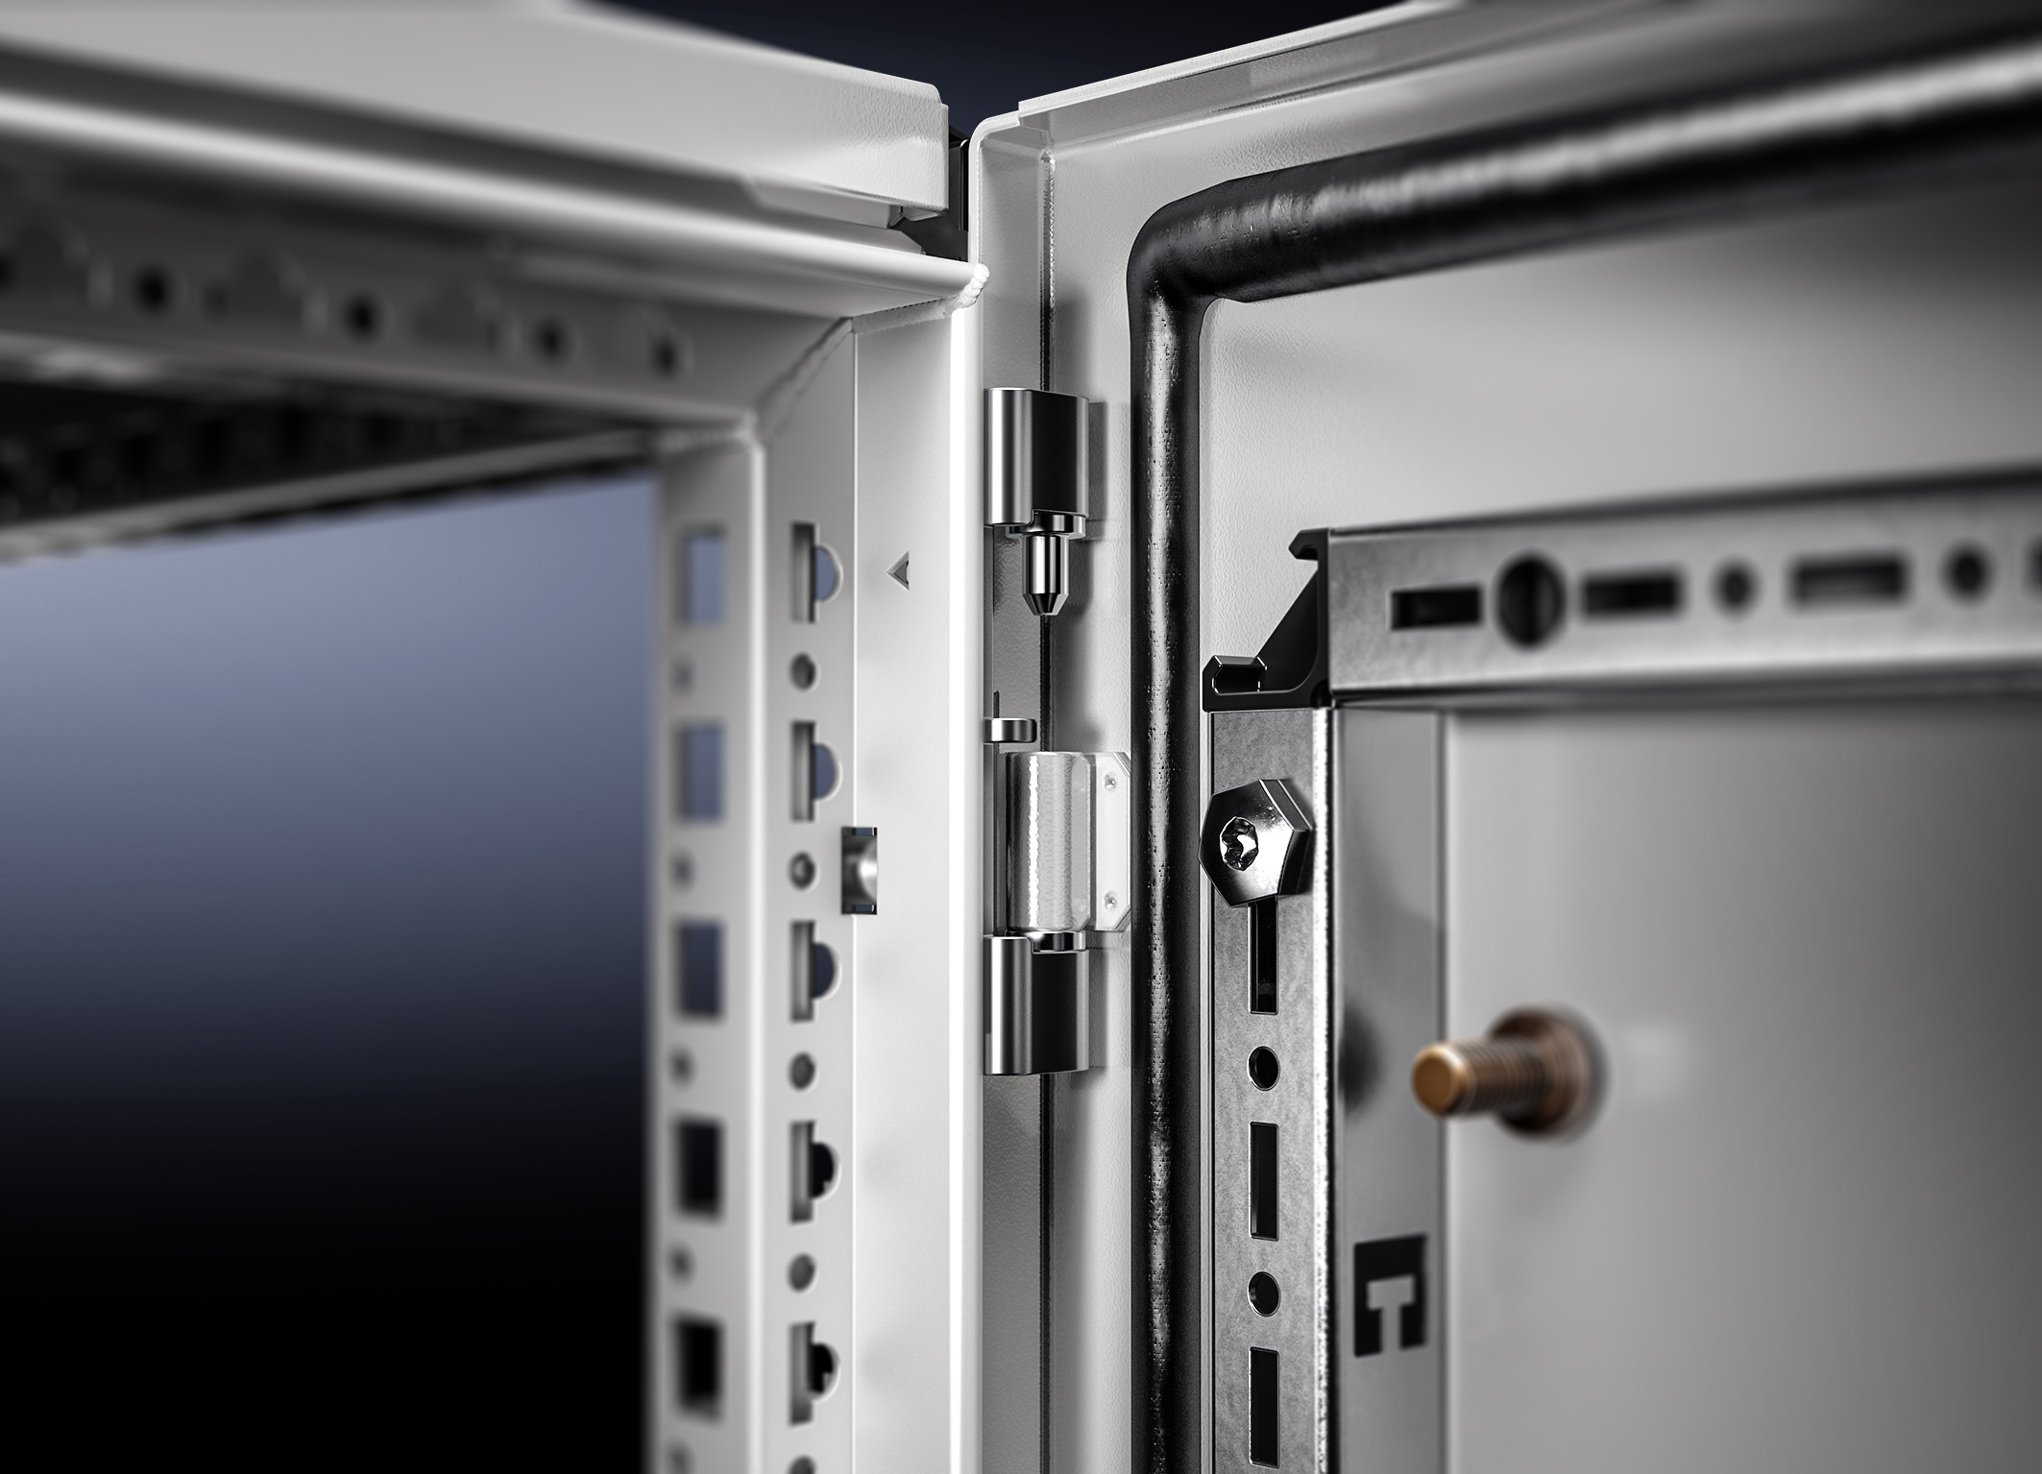
Samtidigt ger den nya ramprofilen 20 mm mer utrymme i skåpet, ett installationsutrymme som nu är tillgängligt för installation av komponenter. Beroende på applikation och val av komponenter kan det innebära att man kan välja ett grundare golvskåp, vilket betyder lägre kostnader.

Enklare montage
En tydlig minskning av komplexiteten påverkar också montage och demontering av dörrarna. Detta arbete kan nu utföras av en enda person utan några verktyg. Dörren hängs helt enkelt i gångjärnet. Gångjärnet är utformat så att dörren automatiskt säkras när den är stängd, så att oavsiktlig lyftning undviks.
En tydlig minskning av komplexiteten påverkar också montage och demontering av dörrarna. Detta arbete kan nu utföras av en enda person utan några verktyg alls.

Alla vanliga varianter av låssystem finns framöver för användning. Elektroniska låssystem, som i allt större utsträckning används till följd av ökade säkerhetskrav, kan också enkelt
monteras. Ingen efterföljande bearbetning av dörren behövs eftersom de bussningar som behövs för kablarna redan finns.
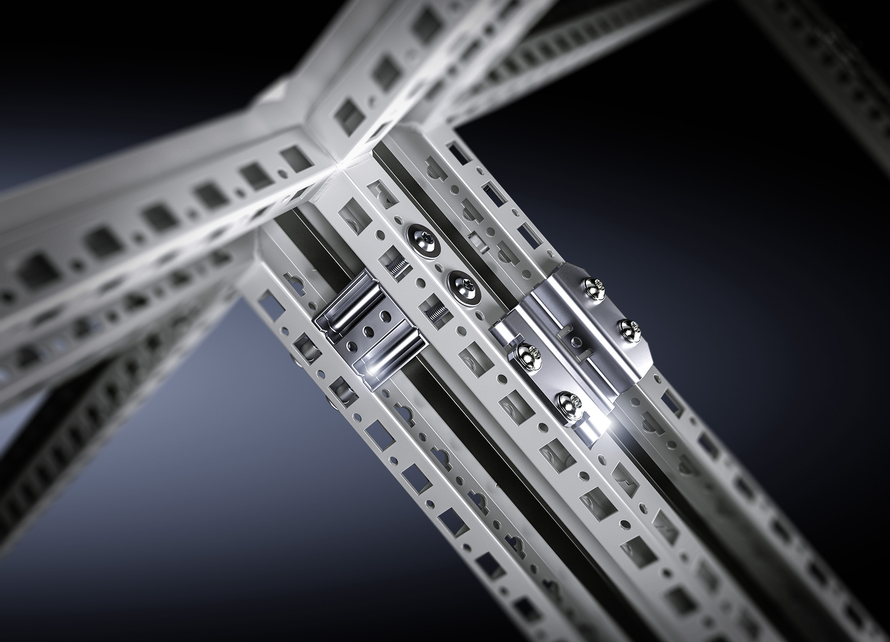
Ihopbyggnad med färre delar
Det nya ihopbyggnadssystemet kräver mycket färre delar. Eftersom alla skruvar är monterade i byggriktningen, är montaget förenklat. En ny ihopbyggnadspackning, som enkelt monteras, säkerställer att kapslingens skyddsnivå bibehålls vid ihopbyggnad.

Det nya ihopbyggnadsystemet VX25 kräver mycket färre delar.

Bildtexter:

fri180421600.jpg: Det nya VX25 golvskåp från Rittal bidrar till att minska komplexiteten i kapslingssystem på grund av ett konsekvent 25 mm hålmönster och fullständig symmetri.

fri180422000.jpg: En tydlig minskning av komplexiteten påverkar också montage och demontering av dörrarna. Detta arbete kan nu utföras av en enda person utan några verktyg alls.

fri180422100.jpg: Det nya ihopbyggnadsystemet VX25 kräver mycket färre delar.

För ytterligare information kontakta:
Per Magnusson, Scandinavian Business Development Manager
Rittal Automation Systems
Telefon 0431-44 26 22, Mobil 070-361 94 94
Rittal, som ingår i den tyska koncernen Friedhelm Loh Group är världsledande inom apparatskåpssystem för industriautomation och fysisk IT-säkerhet. På Rittal i Skandinavien hanterar 120 medarbetare 5000 artiklar och 6000 kunder. Dessa betjänas från venska huvudkontoret i Ängelholm, kontoren i Stockholm, Göteborg samt från de norska och danska kontoren i Ski och Köpenhamn. Omsättningen 2017 uppgick till drygt 580 MSEK.

